«Пÿрт-çурт» урок планĕ
(6-мĕш класра ирттермелли тăван ен историйĕпе культури урокĕн планĕ)
Ĕçе тăваканĕ: Федорова Галина Александровна, Чăваш Республикинчи Канаш районĕнчи Сухайкасси тĕп шкулĕнче тăван ен историйĕпе культури вĕрентекен.
Предмет: тăван ен историйĕпе культури.
Урок теми: Пÿрт-çурт.
Урок тĕсĕ: Çĕнĕ пĕлÿ илмелли урок.
Ачасен ÿсĕмĕ: 6-мĕш класс.
Урок эпиграфĕ: «Çын шутне кĕрес тесен этемĕн кил-çурт çавăрмалла» (ваттисен сăмахĕ).
Вĕренекенсен результачĕсем:
- Харкамлăх результачĕсем: тăван халăхăн авалхи историйĕпе культурине, йăли-йĕркине асра тытасси; тăван кил ăшшине чи паха пуянлăхпа танлаштарасси; тăван киле, атте-аннене юратас, тивěçлипе мухтанас туйăма аталантарасси.
- Предметсен пĕрлĕхлĕ результачĕсем:
Йĕркелӳ: ума лартнă тĕллеве пурнăçлама тухăçлă мелсем суйласа илни; текстпа ĕçлеме, ăнлавсене хак пама, пĕтĕмлетӳсем тума пĕлни.
Хутшăну: тěрлě мелпе – мăшăррăн, пěчěк ушкăнпа, пěрле килěштерсе ěçлеме – пĕрлĕхлĕ ĕçĕн харкам пайне пурнăçлама хăнăхни, харпăр хăйěн тата ыттисен ěçне хаклама вěрентни.
Информаци: шухăша пěтěмлетсе ăна çыхăнуллă, туллин те тěрěс уçса пани; информаци çăл куçĕпе усă курма пултарни (кĕнеке, Интернет).
- Предмета вĕреннин результачĕсем: учителĕн пуплевне итлесе ăнланма хăнăхтарни; ěлěкхи вăхăтра чăвашсем çурт-йĕре мĕнле çавăрнине тишкерни; кил-çурт çын пурнăçĕнче пысăк пĕлтерĕшлĕ пулнине кăтартни.
Урокра усă курнă технологисем: критикăлла шухăшлав технологийĕ, информаципе хутшăну технологийĕ, проблемăллă тата аталантару технологиĕсен элеменчĕсем, ушкăнпа хутшăнса ĕçлесси.
Урок мелěсемпе меслечěсем: учитель сăмахě, ыйту-хурав, ачасен калаçăвĕ, кресс-кросс, ушкăнпа ěçлени, ÿкерчěксемпе усă курни, шухăшсене йĕркелесе çырни, шырав-тĕпчев, словарь ĕçĕ, текстпа ĕçлени, хĕвеллĕ кластер туни, видеофрагмент пăхни, тишкерÿ-пĕтĕмлетÿ, Инсерт мелĕпе таблица тултарни, пазлсем пухни, пултару ěçě, презентаци слайчěсемпе ěçлени, юрă итлени.
ИКТ технологийĕ – мультимедиа презентацийĕ, „Кирпĕч туни” видеофрагмент.
Культурăсен çыхăнăвĕ: Чӑваш тата вырӑс халӑхĕсен çурт тӑвас йӑла-йĕркине танлаштарни.
Урокра кирлĕ хатĕрсем: компьютер, мультимедиа проектор, экран, карточкăсем, магнитсем, çурта, хур тĕкĕ, пазлсем, хутран касса тунă çурт пайĕсем, клей, кăвакарчăн, ал лаппи макечĕсем, „Хурӑнташ” ушкӑнӑн «Тăван кил» юрри.

УРОК ЮХĂМĔ
I . Урока йĕркелени.
Вĕрентекен: Ырă кун пултăр, ачасем! Сывлăх сунатăп. Урокра эсир хавăра лайăх енчен кăна кăтартасса, пĕр-пĕринпе туслă пуласса, тарăн пĕлӳ илме ăнтăласса эпĕ шанса тăратăп. Ҫапла-и?
Ачасем: Килĕшетпĕр.
1. Урок темипе кăсăклантарса яни.
Этем темиҫе ҫӗр пин ҫул хальхи ҫут ҫанталӑкра пурӑнать. Уншӑн тавралӑх хӑйне майлӑ «пысӑк пӳрт» пулса тӑрать. Кашни çыннах сывлăш пекех янкăр кăвак тÿпе, хĕвелĕн ăшă та çемçе пайăркисем, вăркăш çил, симĕс курăк кашлани, вăрманти кайăксен асамлă юрри кирлĕ. Акă, пăхăр-ха чӳречерен, мĕн тери ырă çанталăк паян. Хĕвелĕ ылтăн пайăркисемпе таврана çупăрлать, пурин кăмăлне те çĕклет. Пирĕн те, акă, доска çинче – хĕвел, унăн пайăркисем çине çырнине вулар-ха сирĕнпе. Мĕне пĕлтереççĕ-ши вĕсем?
Ачасем: (вулаççĕ): Шупашкар, Канаш, Шăхасан, Сухайкасси… Ку сăмахсем пирĕн республикăри ял-хула ячĕсене палăртаççĕ.
Вĕрентекен: Пĕр сăмахпа çын çуралса ӳснĕ вырqна мĕнле калаççĕ?
Ачасем: Кил (хĕвел ӳкерчĕкĕ варрине вĕренекенсем «Кил» сăмаха çыпăçтараççĕ).
Вĕрентекен: Тĕрĕс, ачасем.
Эпир паян урокра мĕнле кăмăлпа ĕçлессине вара «Кил» сăмах палăртĕ:
К – килĕшӳллĕ
И – ирĕклĕ
Л – лайăх. (1 слайд)
II. Тĕп тапхăр умĕнхи ĕçсем:
1. Урокра мĕн çинчен калаçассине прогнозлани.
Вĕрентекен: Ачасем, мĕнле шухăшлатăр, Тăван çĕр-шыв ăçтан пуçланать-ши? Ăна пĕлес тесен сирĕн ĕç пурнăçлама тивет. Ҫын пурăнакан вырăнсене палăртакан сăмахсем тупăр (Кресс-кросс)
А | Т | П | У | Ф | Т | Е | С | Л | О
К | И | Л | С | П | Б | К | Ю | Б | М
Б | О | О | Т | Ӳ | Ч | Т | Б | М | Ю
Ё | Н | Ц | А | Р | Н | Ç | У | Р | Т
В | С | Г | Л | Т | Л | Д | А | Ю | Х

Ачасен хуравĕ. Кил. Пӳрт. Ҫурт.
2. Урок темипе тĕллевне палăртни.
Вĕрентекен: Тĕрĕс. Эпир сирĕнпе малтанхи уроксенче тĕнче тытăмĕ çинчен пĕлтĕмĕр. Кашни çын çав тĕнчере çуралать. Чи малтан тин çуралнă çын хайĕн тăван çурчĕпе паллашма тытăнать. Апла пулсан паянхи урок теми мĕнле-ши?
Ачасем: Кил, пӳрт-çурт.
Вĕрентекен: Аван. Паян эпир «Пӳрт-çурт» темăна тишкерĕпĕр. Халĕ урок эпиграфĕпе паллашăпăр.
Эпиграф: «Çын шутне кĕрес тесен этемĕн кил-çурт çавăрмалла» (ваттисен сăмахĕ). (2 слайд)
Вĕрентекен: Ҫак ваттисен сăмахне мĕнле ăнланатăр эсир, ачасем?
Ачасем: Ҫынсен хăйсене пурăнма пӳрт лартмалла.
Вĕрентекен: Чылай халăхăн мĕн ĕлĕкрен пыракан йăла тăрăх, кил-çурт çавăрасси кашни арçыннăн тивĕçĕ пулнă. Чăн-чăн арçыннăн çурт лартмалла, ача-пăча пăхса ӳстермелле, йывăç лартмалла тесе шутланă. Паллах, ачана пăхса ӳстерме малтан çурт тумалла, ун çывăхне йывăç лартмалла пулнă.
Вĕрентекен: Урок тĕллевне мĕнле палăртăпăр-ши тата?
Ачасем: Ĕлĕк чăвашсем пÿрт-çурта мĕнле тунине пĕлесси.
Вĕрентекен: Маттурсем. Паян эпир сирĕнпе аваллăха, йăх-несĕлсен пурнăçне кайса килĕпĕр, ĕлĕкхи вăхăтра мăн асаттесем çурт-йĕре мĕнле çавăрнине пĕлĕпĕр. Тĕрлĕ ĕçсем тунă май пире несĕлсем халалласа хăварнă çырăва та тупса вулăпăр.
III. Тĕп тапхăр. Ушкăнпа ĕçлесси.
Вĕрентекен: Чи малтанах пӳрт лартма мĕнлерех вырăн кирлине тишкерĕпĕр. Класа 3 ушкăна уйăрăпăр. «Ушкăнра- вăй» тенине манар мар.
1-мĕш ĕç. Сирĕн умăрта ӳкерчĕксем. Ҫурт лартас пулсан мĕнле вырăн суйласа илнĕ пулӑттӑрччĕ-ши эсир? Ҫав ӳкерчĕке палăртăр та мĕншĕн суйласа илнине ăнлантарăр (3 слайд) (1№ хушса пани).
Ачасем: Ҫынна пурăнма шыв, уçă сывлăш, вăрман, улăх-çаран кирлĕ.
Вĕрентекен: Тĕрĕс хуравларăр эсир. Чăваш çынни çурт лартмалли вырăна уйрăмах тĕплĕ суйланă. Ҫурт-йĕр лартмалли вырăнтан инçе мар çăл куç е çăл чавма меллĕ вырăн кирлĕ пулнă. Пӳрте «таса мар» вырăнта – кивĕ мунча, масар, Киремет карти вырăнĕнче лартма юраман.
Ҫапла, çурт лартма вырăнĕ хатĕр. Халĕ мĕнле çурт лартмаллине палăртăпăр. Унччен вара сĕм авалах çын мĕнле вырăнсенче пурăннине тишкерĕпĕр.
Пирĕн умра пиншер çул каялла пурăннă çын. Калăр-ха, ăçта пурăннă-ши чи малтанхи çынсем?
Ачасен хуравĕсем: Ҫĕр хăвăлĕсенче, çĕр пӳртре…(4 слайд) (2№ хушса пани).
Вĕрентекен: Ҫапла. Ҫын сĕм авалах хăйне хӳтĕлеме вырăн шыранă, тискер кайăксен çăварне лекесрен те шикленнĕ, тата çумăртан та, ытти пулăмсенчен хӳтĕленме те вырăн кирлĕ пулнă. Вĕсем вара çут çанталăк парнеленĕ çуртра, çĕр хăвăлĕнче, пурăннă.
Анчах та сивĕ те нÿрлĕ çанталăксенче кунта пурăнма меллех пулман, тĕрлĕ кăшлакан чĕр чунсем те тарăхтарнă. Ҫынсем вара ирĕксĕрех пурăнма урăх вырăн шыранă. Эпир те сирĕнпе вĕсен çулĕпе кайса пăхар.
Вĕрентекен: Ҫут çанталăк условийĕсене тата мĕн ĕçпе пурăннине кура авалхи çынсем тĕрлĕ çуртсенче пурăннă. Акă, сирĕн умăрта ӳкерчĕксем. Вĕсене тимлĕ тишкерĕр те панă ĕçе пурнăçлăр.
2-мĕш ĕç. Мĕнле çуртсем-ши кусем. Ячĕсене пĕлетĕр-и эсир? (5 слайд)
Ӳкерчĕксене тишкерĕр, стрелкăласа çурт ятне, çын пурăннă вырăна, çурта мĕнрен тунине кăтартăр. «Тăван ен» кĕнекери 65-мĕш страницăри материалпа усă курма пултаратăр.
Ҫурт тĕсĕ | Ҫурт тунă чух усă курнă материалсем | Вырăн
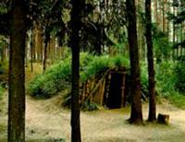 | Тир | 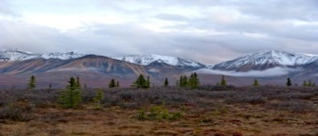
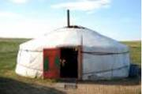 | Пăр | 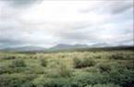
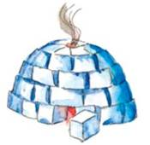 | Кĕççе | 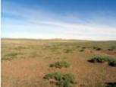
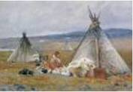 | Тир-сăран
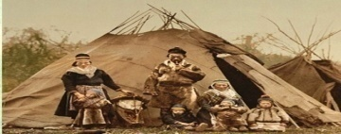 | Йывăç-курăк | 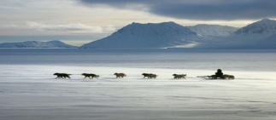

Усă курмалла сăмахсем: 1) Çурт тĕсĕсем: иглу, чум, çĕр пÿрт, юрта, кувакса;
2) Вырăнсем: çеçен хир, пуш хир,тундра, çурçĕр, кăнтăр;
3) Çуртсене тунă чух усă курнă материал ячĕсем: йывăç-курăк, тир, пăр, тир-сăран, кĕççе.
Вĕрентекен: Маттурсем. Акă, çĕр пӳрт стени çине мăн асаттесем çырса хăварнă халалăн пĕр пайне тупрăмăр.
( Доска çине карточка çыпăçтарать) ТĂВАН ХАЛǍХНА
Словарь ĕçĕ. (6 слайд)
Вĕрентекен: Пĕлетĕр-и, вырăс чĕлхинчи «дом» сăмах чăвашла виçĕ пĕлтерĕшпе куçать:
1. ҪУРТ сăмах чылай тĕрĕк чĕлхинче пур. Тĕслĕхрен, алтай, туркă, авалхи узбек чĕлхисенче йурт «пурăнмалли вырăн, чарăнса тăмалли вырăн, çĕр-шыв» тенине пĕлтерет.
2. ПӲРТ сăмаха балти чĕлхисенчен йышăннă. Тĕслĕхрен, литва чĕлхинче «пиртис» сăмах мунча тенине пĕлтерет. Ку ăшă вырăн тенине те палăртать ĕнтĕ.
3. КИЛ – авалхи пăлхар сăмахĕ, пин çул ытла ĕлĕкрех пулса кайнă. Авал «кил карти, ял, хула» тенине пĕлтерме пултарнă. Кил сăмах чăваш чĕлхинчи кил глаголпа пĕр пек илтĕнет. Кил сăмах тахçан авал яланах пурте таврăнакан вырăна пĕлтернĕ. Ку вырăн, паллах, тăван кил.
«Кил… Сăмахĕ те чĕнсе каланă пек вĕт… Унта тĕтĕмĕ те тутлă, çанталăкĕ те ăшă, çĕрĕ те çăкăр пекех…», – çапла туять тăван кил ăшшине чăвашсен паллă писателĕ Хветĕр Уяр.
3-мĕш ĕç. (7 слайд)
Вĕрентекен: Ҫын хайĕн пурнăçне лайăхрах та меллĕрех тăвас тесе нумай шухăшланă. Мĕн пулăшнă-ха вĕсене? Ăна панă текста вуласа пĕлĕпĕр.
Текста вулани.
Чăваш халăхĕ Атăлпа Кама тăрăхĕнче пурăннă чи авалхи халăхсенчен пĕри. Кунта вăрманĕ-çаранĕ те, юхан шывĕ-кӳлли те сахал мар пулнă. Вăрман вара çынна йывăр самантсенче нумай пулăшнă.
Вĕрентекен: Вăрман пур пулсан кил-çурт çавăрма мĕнле материалпа анлă усă курнă-ши пирĕн мăн асаттесем?
Ачасем: Йывăçпа тесе шутлатпăр.
Вĕрентекен: Тĕрĕс. Ҫынсем çуртсене хăйсем пурăнакан вырăнта мĕнле материал çителĕклĕ пулнă, çавăнпа тунă. Чăвашсемшĕн вара кун пек материал йывăç шутланнă. Ҫурт-йĕр лартма хĕлле вăрман каснă. Тӳрĕ, вăрăм, çирĕп йывăçсене: хыр, юман, çăка, чăрăш - йывăçĕсене суйласа илнĕ. Каснă йывăçăн турачĕсене иртнĕ, хуппине сӳнĕ.
Вĕрентекен: Тата мĕнле материалпа усă курма пултарнă-ши? Хăвăр хуравăрсене «Хĕвеллĕ кластер» туса палăртăр.
4-мĕш ĕç. Хĕвеллĕ кластер тăвасси. (8 слайд).

Пĕтĕмлетӳ (ачасен хуравĕсем): Тăмпа, кирпĕчпе, чулпа, улăмпа та усă курнă тесе шутлатпăр, мĕншĕн тесен пирĕн таврара çак япаласем те нумай.
Вĕрентекен: Маттурсем. Эсир асăннă материалсемпе усă курни ĕлĕкхи йăларан юлнă, мĕншĕн тесен пирĕн мăн асаттесен авалхи патшалăхĕнче тăм çуртсем, чул крепоçсемпе керменсем пулнă.
Халĕ вара эпир сирĕнпе чăвашсем кирпĕч мĕнле тунине видеоматериал пăхса паллашăпăр.
«Кирпĕч туни» видеофрагмент пăхни. (9 слайд)
Вĕрентекен: Ĕлĕк çурт-йĕре мĕнрен тунипе пĕлтĕмĕр. Халĕ пӳрт-çурта мĕнле хăпартнине тишкерĕпĕр. Кашни ушкăн хайĕн тексчĕпе ĕçлет. Ĕçе вĕçлесе пĕтерсен ушкăнран пĕри ăна доска умне тухса хӳтĕлĕ. Эпĕ вара сире слайдсем кăтартса пулăшса пырăп.
5-мĕш ĕç. Текстпа ĕçлени. (3 № хушса пани)
Инсерт мелĕпе панă текста тишкерĕр, таблицăна тултарăр (10 слайд)
v | + | - | ?
Эпĕ пĕлетĕп | Ку маншăн çĕнĕ информаци | Эпĕ урăхла шухăшланă | Ăнланмарăм, пулăшу кирлĕ
(Ачасем панă текстсене вуласа тишкереççĕ, таблицăна тултараççĕ, ăна хӳтĕлеççĕ).
Вĕрентекен: Чăвашсем çĕнĕ çурт ăшă тата пуян пултăр тесе пÿрт кĕтессинчи пĕрене айне вак укçа тата çăм хунă. Тĕп сакайĕнче вут чĕртсе пăтă пĕçернĕ, платниксемпе тăван-хурăнташа çиме чĕннĕ. Лартакан çуртра телейлĕ те лайăх пурнăçпа пурăнма ыйтса кĕлĕ каланă, ырăсене чӳк парни панă – çунакан вут çине пĕр кашăк пăтă сапнă. Унтан пурте пăтă çинĕ, савăннă, юрланă, ташланă. Ҫак йăла-йĕркене никĕс пăтти тенĕ. (12 слайд)
IV. Культурăсен çыхăнăвĕ.
Вĕрентекен: Чӑваш Республикинче нумай тĕрлĕ нациллĕ халӑх пурӑнать. Тĕрлĕ йывăр тĕрĕслев витĕр тухнă Раççейре пурăнакан вун-вун халăх çынни пĕр-пĕринпе килĕштерсе, ăнланса пурăннинчен хаклăраххи нимĕн те çуккине питĕ аван ăнланать. Тĕрлĕ халӑх йăли-йĕрки, юрри-ташши пуриншĕн те хӑйсене май паха. Вĕсем пире пĕрлештерсе тӑраççĕ.
1-мĕш ĕç. Вырӑс халӑхĕн пӳрт-çурт тӑвассипе çыхӑннӑ мĕнле йăли-йĕрке пулнӑ-ши? Ăна эпир панӑ текста вуласа пĕлĕпĕр.
Прежде чем приступить к строительству дома, необходимо было провести ряд обрядов. Например, одним из главных заветов предков был выбор места для будущей избы. Новая изба не должна строиться на месте, где когда-то было кладбище, пожарище, дорога или баня. Непригодными считались те места, на которых мясо портилось в первую очередь. Нельзя было строить дом и на том месте, где были найдены человеческие кости, кто-то поранился, где опрокинулся воз или сломалась оглобля. Часто место для дома выбирали там, где ляжет корова. Также надо сказать, что селения и дома старались строить вблизи источников воды.
Русские строили дома из дерева, поскольку большая часть территорий древней Руси покрывали леса.
Рубили избу из бревен, хорошо обструганных и пригнанных друг к другу. Использовались чаще всего деревья хвойных пород (сосна, ель).
Возведение дома у русского народа сопровождалось рядом обычаев. Во время укладки первого венца сруба (закладного), под каждый угол подкладывали монетку или бумажную купюру, в другой - кусочек шерсти от овцы или небольшой моток шерстяной пряжи, в третий подсыпали зерно, а под четвертый клали ладан. Таким образом, при самом начале возведения избы, наши предки делали такие обряды для будущего жилища, которые знаменовали его богатство, семейное тепло, сытую жизнь и святость в дальнейшей жизни. Окончание строительств отмечалось богатым угощением всех участвовавших в работе.
Вĕрентекен: Текстпа паллашнă хыççăн эпир пĕр çемьери пек килĕштерсе пурăнакан халăхсен те пӳрт-çурт тӑвассипе çыхӑннӑ йăли-йĕрке пĕр пекрех пулнине пĕлтĕмĕр.
2-мĕш ĕç. Халĕ чӑваш тата вырӑс халӑхĕсен çурт тӑвас йӑла-йĕрке хушшинчи пĕр пеклĕхсемпе уйрăмлăхсене тупӑр, «Венн унки» туса палӑртӑр.

Ачасем Венн унки тăваççĕ, пĕр пеклĕхсемпе уйрăмлăхсене тупса ăлантарса параççĕ.
Чӑваш халӑхĕн çурт тӑвас йӑла-йĕрке | Вырӑс халӑхĕн çурт тӑвас йӑла-йĕрке
Пĕр пеклĕхсем
- Ҫурт-йĕр лартмалли вырăнтан инçе мар çăл куç е çăл чавма меллĕ вырăн кирлĕ пулнă. Пӳрте «таса мар» вырăнта – кивĕ мунча, масар вырăнĕнче лартма юраман.
- Ҫурта ытларах йывӑçран тунӑ.
- Тӳрĕ, вăрăм йывăçсене: хыр, чăрăш - йывăçĕсене суйласа илнĕ.
- Çĕнĕ çурт ăшă тата пуян пултăр тесе пÿрт кĕтессинчи пĕрене айне вак укçа тата çăм хунă.
- Пурте савăннă, юрланă, ташланă.
Уйрăмлăхсем
Киремет карти вырăнĕнче лартма юраман. |  | - Пушар пулнӑ вырӑнта, çул вырӑнĕнче, урапа ӳпĕннĕ, çын аманнӑ, какай час пӑсӑлакан çĕрте лартма юраман.  - Ӗне выртакан вырӑна лартнӑ.
Юманпа çăка йывăçĕсене те суйласа илнĕ.
Тĕп сакайĕнче вут чĕртсе пăтă пĕçернĕ Лартакан çуртра телейлĕ те лайăх пурнăçпа пурăнма ыйтса кĕлĕ каланă, ырăсене чӳк парни панă – çунакан вут çине пĕр кашăк пăтă сапнă. |  | Кашни пÿрт кĕтессинчи пĕрене айне урӑх япала хунă: вак тата хут укçа, çăм е çăм çиппи, тырӑ, ладан.
V. Кану вăхăчĕ: (13 слайд)
Вĕрентекен: Чăваш халăхĕ ĕçлеме çеç мар, канма та пĕлнĕ. Эпир те сирĕнпе канса илер.
Пĕрмай зарядка эп тăватăп
Хĕрÿ те ĕçлĕ кунăмра,
Çунат эп хушнăнах туятăп
Туптанă чух вăй-халăма.
Енчен-енне авăннăçемĕн
Тăватăп тĕрлĕ хускану.
«Чир-чĕр, мана ан çыпçăн! – тетĕп, –
Ют пултăр маншăн ывăну».
VI. Пĕтĕмлетÿ тапхăрĕ – ачасен ăнланăвĕпе хăнăхăвне çирĕплетни
1-мĕш ĕç. Пазлсем пухасси. (14 слайд)
Вĕрентекен: Ачасем, эсир пазлсем пуçтарма юрататăр-и?
Ачасем: Юрататпăр.
Вĕрентекен: Апла пулсан сирĕнпе халĕ эпир тепĕр ĕç пурнăçлăпăр. Кашни ушкăн конверт илет, унта пазлсем. Конвертри хут листисем çинче пĕр-пĕр çурта сăнлана текст. Унпа усă курса сирĕн пазлсене пухмалла, кирлĕ сăмаха тупмалла.
… –çурçĕр халăхĕ пурăнакан тир-сăранпа витнĕ çурт. (Юрта)
… – ку çурта йывçран тунă, шалта кăмака та пулнă. ( Пÿрт)
… –ÿсен-тăранпа усă курса тунă çурма çĕр айĕнчи çурт. (Çĕр пÿрт)
… - сĕм авалхи çыннăн çут çанталăк парнеленĕ çурчĕ. (Çĕр хăвăлĕ) (5№ хушса пани).
Ачасем пазлсем пухаççĕ, мĕнле çурт пулнине палăртаççĕ.
Вĕрентекен: Чăннипех маттур ачасем вĕренеççĕ пирĕн шкулта. Несĕлсен халалне малалла вулама тивĕç эсир: ĔÇӲПЕ
2-мĕш ĕç. Вĕрентекен: Ачасем, сирĕн хăвăр çурта тăвас килет-и?Апла пулсан партăсем çинчи хатĕрсене илĕр те пӳрт тума пуçлăр. (15 слайд) (6№ хушса пани).
Ачасем хутран тунă хатĕрсенчен çыпăçтарса çурт тăваççĕ.
Вĕрентекен: Питĕ аван. Акă, несĕлсем çырса хăварнă юлашки карточка:
ЮРАТ. (Карточкăна доска çине çыпăçтарать).
3-мĕш ĕç.
Вĕрентекен: Паян эпир сирĕнпе чăвашсен пӳрт-çурчĕ çинчен пĕлтĕмĕр. Ăна хăвăр алăпа та туса пăхрăр. Аса илер-ха, хăш вырăна çурт çавăрма тăрăшнă мăн асаттесем?
Ачасем: Юхан шыв хĕррипе, çăл куçсем пур çĕрте.
Вĕрентекен: Тĕрĕс. Акă, сирĕн умра илемлĕ вырăн. Кунта юхан шыв, улăх-çаран...( Ватлан листи çинче Сухайкасси ялĕн картти, ял ятне хутпа хупланă ) (7№ хушса пани). Халĕ эсир кунта хăвăр тунă çуртсене вырнаçтарăр. Мĕн пулса тухрĕ-ха? Тĕрĕс, Сухайкасси ялĕ ку (ял ятне хупланă хута илет), кунта пирĕн ватă асатте-асаннесем кун çути курнă, халĕ эсир киленсе пурăнатăр. Ку сирĕншĕн тăван кĕтес, тăван кил. (16 слайд)
VII тапхăр. Рефлекси. (17 слайд)
Вĕрентекен: Паян эпир урокра мĕн çинчен калаçрăмăр? Çак урок сирĕншĕн усăллă пулчĕ-и? Эсир çак урокра çĕнни мĕн те пулин пĕлтĕр-и?
Ачасен хуравĕсем.
Вĕрентекен: Кашнин партти çинчех кăвакарчăн тата алă тупанĕн макечĕсем. Эпĕ сире вĕсем çине «Эпĕ кашни çынна … сунатăп» предложенири сиктерсе хăварнă сăмаха хушса çырма сĕнетĕп. (18 слайд)
Вĕрентекен: Халĕ хĕр ачасем кăвакарчăнсене, арçын ачасем ал лапписене доска çинчи хĕвел ÿкерчĕкĕ çумне хушса пайăркасем евĕр çыпăçтараççĕ.
Ачасем хушнине пурнăçлаççĕ.
Вĕрентекен: Мăн асаттесен халалне пĕтĕмĕшле пĕрлештерсе вулама вăхăт çитрĕ.
ТĂВАН ХАЛǍХНА ĔÇӲПЕ ЮРАТ.

VIII тапхăр. Киле ĕç пани (19 слайд).
1.Текста вулар. Ача йăнăшĕсене тупса палăртăр.
Шкул ачи урокра шухăша каять. Ун куçĕ умне темиçе пин çул каялла чăвашсем пурăннă вырăн тухса тăрать: юхан шыв шăнкăртатса юхать, йывăç-курăк ешерет... Кунтах пĕр ушкăн çын çурт хăпартать. Вĕсем кивĕ мунчана пăсса çĕнĕ пӳрт тăваççĕ. Платниксемпе пĕрле тимĕрçĕсем те хĕрсех ĕçлеççĕ. Ăстаçăсем тимĕртен çурта илемлетме тĕрлĕ эрешсем тăваççĕ. Пӳрт çутă та хăтлă пултăр тесе чӳречисене пысăк та çӳллĕ тăваççĕ. Мĕнлерех çурт пулĕ-ши? Ача пĕлме ĕлкĕреймерĕ, чи кăсăк самантра урокран тухма йыхăракан шăнкăрав янăраса кайрĕ.
2. Тупмалли юмахсен тупсăмне тупăр.
- Тултан сакăр кĕтеслĕ, шалтан тăват кĕтеслĕ. (Пÿрт).
- Çăварне карнă Аптула тӳпе пăхать. (Мăрье.)
- Кайнă чух та ал парăп, килнĕ чух та ал парăп. (Алăк хăлăпĕ.).
3. „Пура туни” ÿкерчĕке тимлĕ сăнăр. Мĕнле йăнăшсем тунă-ши художник? Тупса палăртăр.
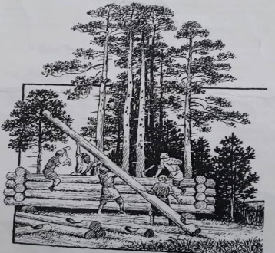

IX тапхăр. Урока пĕтĕмлетни, ачасем ĕçленине хаклани.
(20 слайд)
Вĕрентекен: Маттурсем. Чăваш халăхĕ çурт çĕклеме пулашнă çынсене кукăль-икерчпе сăйланă. Эпĕ вара паянхи урокра маттур ĕçленисене «5» паллă лартса савăнтарăп. Малашне те хастар, ĕçчен пулма, вĕренÿре «4», «5» паллăсем илме çирĕп сывлăх сунатăп.
Урока „Хурӑнташ” ушкӑнӑн «Тăван кил» юррипе вĕçлетпĕр.

ХУШСА ПАНИСЕМ
(1№ хушса пани)
1-мĕш ĕç. Ҫурт лартас пулсан мĕнле вырăн суйласа илнĕ пулqттqрччĕ-ши эсир? Ҫав ӳкерчĕке палăртăр та, мĕншĕн суйласа илнине ăнлантарăр
1 | 2 | 3 | 4 | 5 | 6
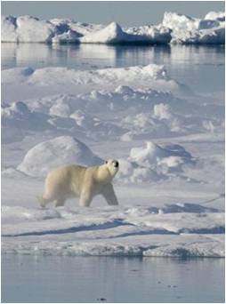 | 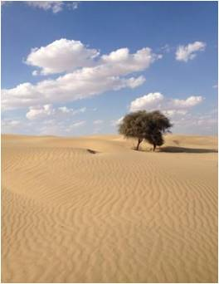 | 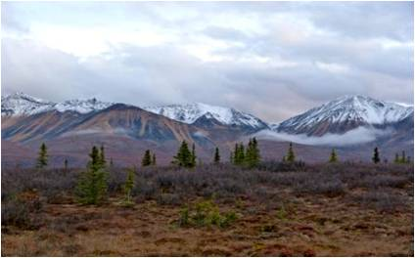 | 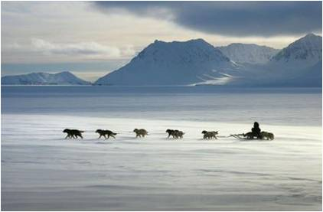 | 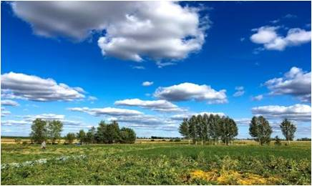 | 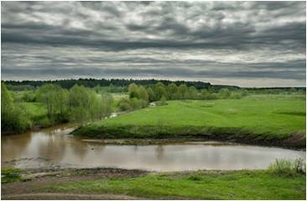

(2 № хушса пани)
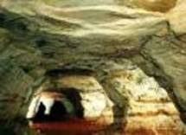
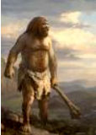
Пĕрремĕш çын Çĕр хăвăлĕ

(3 № хушса пани)
Текстсем.
1 ушкăн. «Ҫурт никĕсĕ, стенисем, чӳречисем, алăкĕсем».
Ҫуркунне пĕр пек пĕренесене чутласа пура тунă. Ҫу касипе пура типнĕ. Ҫурт лартмалли вырăн кĕтесĕсене 4 пĕрене хунă е юман каскасасем лартса никĕс тунă. Вара пурана çав вырăна хăпартма пуçланă.
3 пĕрене хурсан урата касса кĕртсе лартнă, çирĕп хăмасене саваласа урай сарнă. Унтан пĕренесем хушшине типĕ мăк хурса пурана малалла хăпартнă.
Стенасем çинче чӳрече вырăнĕсене касса хăварнă. Пурт ăшă пултăр тесе чӳречесене пĕчĕк тунă. Вăкăрăн шăк хăмпине çуса тасатса типĕтнĕ, вара унпа кантăк вырăнне усă курнă. Каярах, кантăкпа усă курма пуçласан, пысăк чӳречесем тума пуçланă.
2 ушкăн. «Пӳрт çийĕ тата маччи».
Малтан пĕренесенчен пура купаланă, унтан пӳртĕн виç кĕтеслĕ пайне –пӳрт çамкине пĕренерен купаласа тунă, каштасенчен çурт тăррине майлаштарнă.
Ҫурт тăррине хуп, улăм, чĕренче, турпас е хăма витме пултарнă.
Пӳрт маччине çурмаран çурнă пĕрене е хăма сарнă. Вăл вăхăтра вăрăм та яка хăма туса хатĕрлеме пултарайман (пилорамăсем пулман). Ҫавăнпа пĕренесене çурмаран çурма тата пĕр енне чутлама çăмăлрах пулнă. Каярах ятарлă пăчкăсемпе усă курма вĕреннĕ.
Стенан çӳлти пайне çирĕп пĕренерен мачча кашти хунă та мачча хăмисене сарнă. Пӳртрен ăшă ан тухтăр тесе мачча çине тăпра, типĕ çулçă сарнă.

(4 № хушса пани)
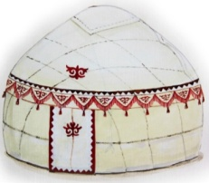
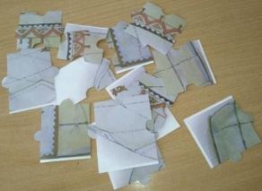
Пазлсем.
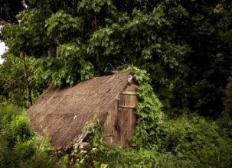
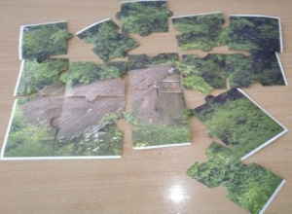

ÇĔР ПӲРТ ЮРТА
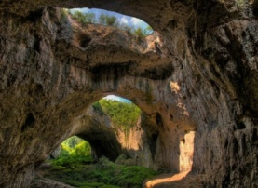
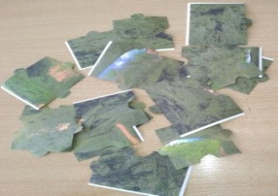
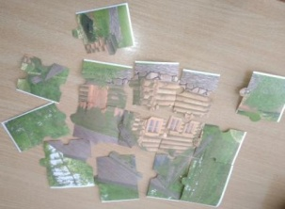
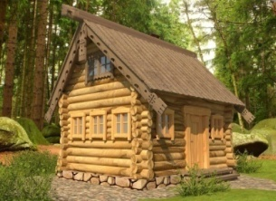

ÇĔР ХǍВǍЛĔ
ЙЫВǍÇ ÇУРТ

(5 № хушса пани)
Пÿрт тумалли хатĕрсем.

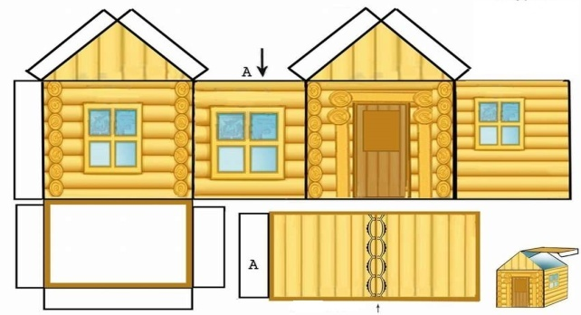

(6 № хушса пани)
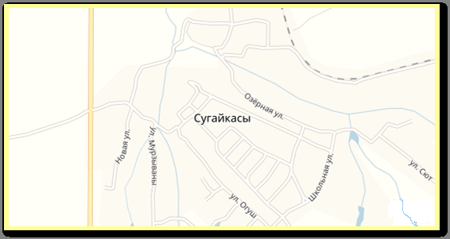

Сухайкасси ялĕн картти

